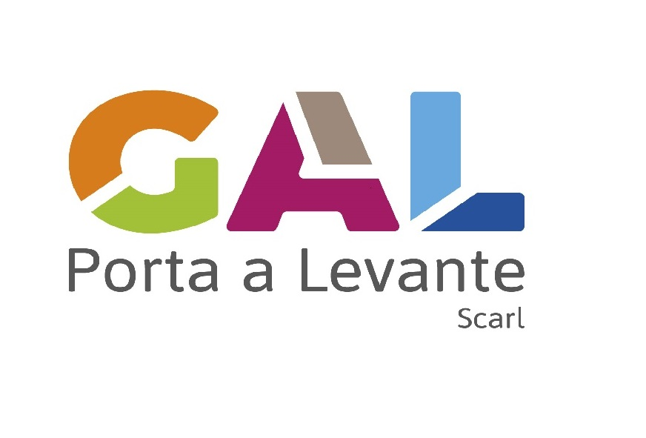

PO FEAMP
ITALIA 2014/2020

MODELLO ATTUATIVO
DEL GAL PORTA A LEVANTE scarl

ALLEGATO C.5
DICHIARAZIONE DI CONGRUITÀ DEI PREVENTIVI

DICHIARAZIONE SOSTITUTIVA DELL’ATTO DI NOTORIETÀ
(Art. 47 D.P.R. 28 dicembre 2000, n. 445)

Il/la sottoscritto/a _____________________________________ nato/a a ___________________ il________________ residente in ______________, in qualità di ____________________________________________ (mandataria dell’ATI/ATS, ove pertinente) con sede legale in ___________________________________, ai sensi dell’art. 47 del D.P.R. n. 445 del 28 dicembre 2000,
In relazione all’ Intervento 2.4:
per gli acquisti/interventi previsti dal progetto per cui si richiede il contributo pubblico,
DICHIARA
- Di aver acquisito per gli investimenti mobili previsti in progetto tre preventivi e di aver effettuato la scelta sulla base della valutazione dei parametri tecnico economici e dei costi/benefici.
- di aver acquisito per gli impianti/attrezzature/macchinari che hanno carattere di unicità un solo preventivo considerato che non è stato possibile reperire sul mercato altre ditte fornitrici
Specificare le caratteristiche di unicità per ciascun acquisto

SOTTOSCRIZIONE DELLA DOMANDA
LUOGO E DATA DI SOTTOSCRIZIONE

lì
Il richiedente, con l'apposizione della firma sottostante, dichiara sotto la propria responsabilità, che quanto esposto nella presente domanda, inclusi le dichiarazioni e gli impegni riportati, che si intendono qui integralmente assunti, risponde al vero ai sensi e per gli effetti del D.P.R. 445/2000.
ESTREMI DOCUMENTO DI RICONOSCIMENTO (di cui si richiede fotocopia da allegare alla domanda)

Tipo di documento:

Numero documento:

Rilasciato da:

il: Data di scadenza:

IN FEDE
Firma del beneficiario o del rappresentante legale

Selezionare la voce pertinente.

